|  |  |  |
| --- | --- | --- |
| 状态 ：  [ ] 草稿  [√] 修改中  [ ] 定稿 | 文件标签： |  |
| 版本： | 2017(v1.0.3) |
| 作者： | 苏士军 |
| 日期： | 2017-12-22 |

**万众艺兴安卓用户端**

**使用说明书**

（V1.0.3-2017/12/22）

**版本信息**

|  |  |  |
| --- | --- | --- |
| 文件名称： | | |
| 万众艺兴安卓用户端 使用说明书 | | |
| 文件说明： | | |
|  | | |
| 编辑历史： | | |
| 完成时间 | 版本 | 编写者 |
| 2017-11-20 | V1.0.0 | 苏士军 |
| 2017-12-1 | V1.0.1 | 苏士军 |
| 2017-11-10 | V1.0.2 | 苏士军 |
| 2017-11-22 | V1.0.3 | 苏士军 |

**WZYX安卓用户端使用说明书**

（V1.0.2）

目录

1引言 1

1.1编制目的 1

1.2术语和缩略语 1

1.3开发以及运行环境 1

2安卓客户端功能概述 1

3功能详细描述 2

3.1 注册登录 2

3.1.1注册 2

3.1.2登录 3

3.2个人信息查看和维护 4

3.2.1查看个人信息 4

3.2.2个人信息维护 5

3.2.2.1重置密码 5

3.2.2.2设置昵称 6

3.2.2.3绑定身份证，微信，QQ 7

3.2.2.4修改头像 7

3.3 查看附近 8

3.3.1查看附近首页 8

3.3.2城市选择 9

3.3.3活动选择列表 10

3.3.4活动详情 12

3.3.5活动报名 13

3.4 支付 13

3.4.1支付宝支付 14

3.5订单管理 16

3.5.1查看订单 16

3.5.2删除订单 17

3.5.3申请退款 18

**1引言**

**1.1编制目的**

编写本使用说明书的目的是充分叙述“万众艺兴安卓用户端”所能实现的功能及其运行环境，以便使用者了解产品的使用范围和使用方法，并为产品的维护和更新提供必要的信息。

**1.2术语和缩略语**

用户端：万众艺兴安卓用户端

用户：使用用户端的客户

系统：万众艺兴安卓用户端软件

**1.3开发以及运行环境**

开发环境：Android studio 3.0 ，jdk 1.8.0_125

运行环境;安卓4.4及以上操作系统

**2安卓客户端功能概述**

用户在安卓端使用时，需先登录账号，初次使用，需先注册，然后补全个人信息。用户可以在首页查看附近商家发布的一系列活动，也可以根据标签项检索自己感兴趣的活动报名，支付费用后便可参加活动。

**3功能详细描述**

## **3.1 注册登录**

3.1.1注册

用户初次使用时需要先注册账号，注册成功后方可登录系统，如图3.1.1所示。 注册流程：用户输入手机号并请求验证码，收到验证码后输入并设置登录密码，然后点击注册按钮进行注册，注册完成后应用会提示用户注册成功。

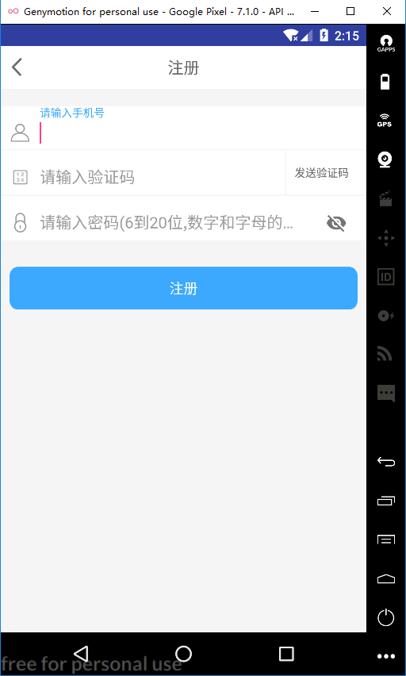

图3.1.1 注册

3.1.2登录

用户使用注册的手机号和密码登录系统，第一次登录过后，应用会记录用户的登录状态，下次使用时不用重新输入手机号和密码进行登录，直到用户退出账号时这种登录状态会失效。登录如图3.1.2所示：

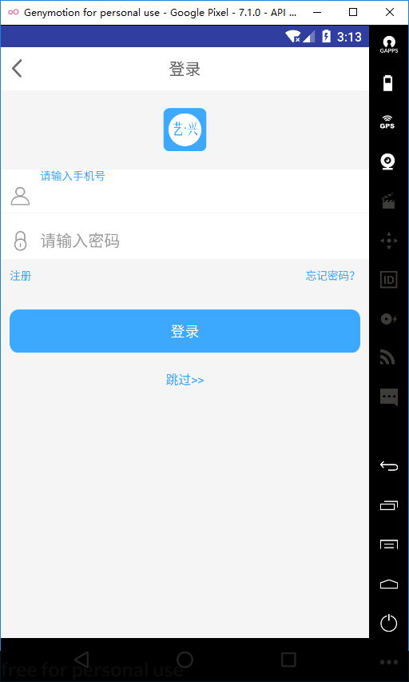

图3.1.2 登录

## 

## 3.2个人信息查看和维护

3.2.1查看个人信息

用户登录系统后可以查看个人信息，用户点击下方导航栏中的‘我的’按钮，将跳转到个人信息的界面。如下图所示。在该页面包括用户名和头像，收藏的活动，已完成和未完成订单，账单，我的钱包，我的余额，我的抵用券，我的积分等一些信息。

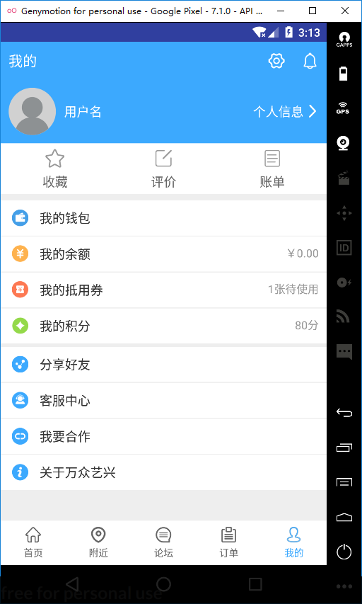

图3.2.1个人信息页面

3.2.2个人信息维护

用户登录系统后可以对自己的个人信息进行修改和维护，用户在‘我的’页面，点击‘个人信息’按钮，将进入个人信息的维护页面，如图3.2.2所示，用户在该页面可以进行如下修改，重置登录密码，设置昵称，绑定身份证，绑定微信QQ等。

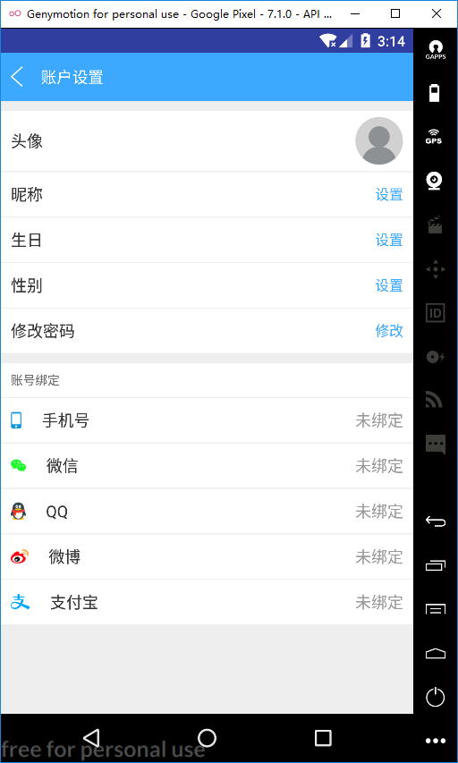

图3.2.2个人信息维护页面

3.2.2.1重置密码

用户在个人信息页面点击修改密码将进入修改密码页面，如图3.2.2.1所示。用户可以在此页面输入手机号和收到的验证码，以及新密码进行密码的修改和重置。

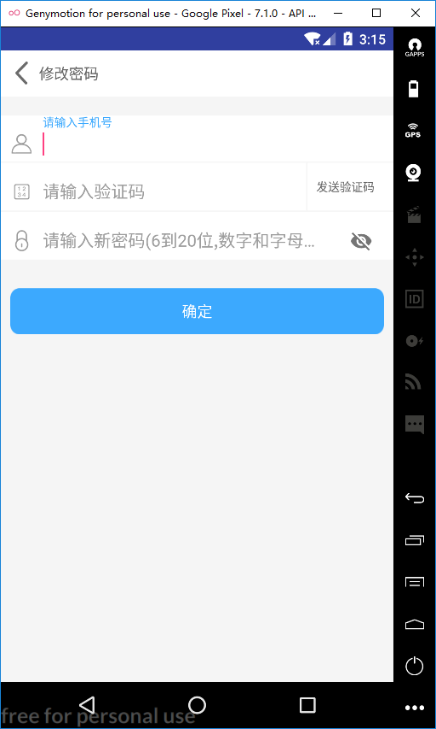

图3.2.2.1 修改或者重置密码

3.2.2.2设置昵称

用户在个人信息页面点击设置昵称将进入修改昵称页面，如图3.2.2.2所示，用户可以在此页面输入用户名设置昵称。

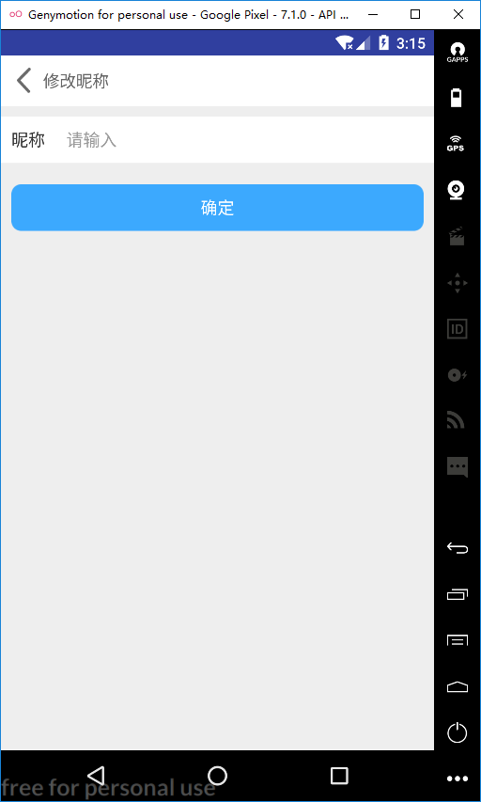图3.2.2.2设置昵称

3.2.2.3绑定身份证，微信，QQ

（待开发.....）

3.2.2.4修改头像

用户在个人信息页面点击头像将进入修改头像页面，如下图所示。有两种头像修改方式，一种是拍照，另一种从相册中选择一张照片。点击拍照按钮，系统将申请打开摄像头拍照，在此过程中会动态向用户申请相应的权限。用户点击‘本地’按钮，系统将会打开手机本地相册，用户可以从相册中选择一张照片设置为头像。

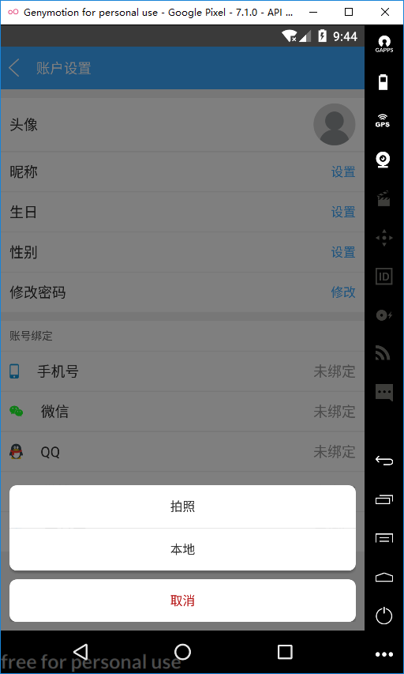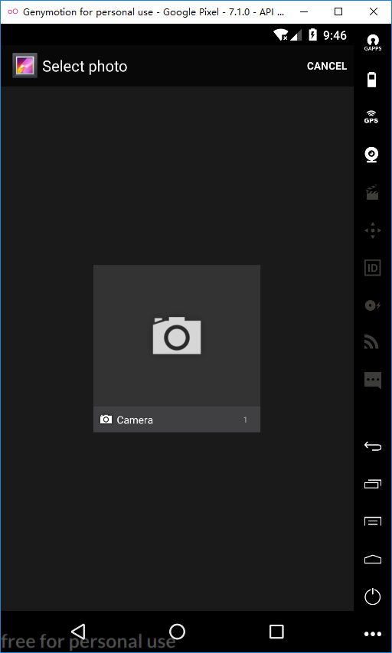

图3.2.2.4 设置头像

## 3.3 查看附近

3.3.1查看附近首页

点击下方导航栏中的附近按钮，将显示附近的活动列表；为了显示附近的活动，需要先根据手机GPS或者网络服务定位当前地址，或者手动选择城市查看该城市的活动。如图3.2.1所示：

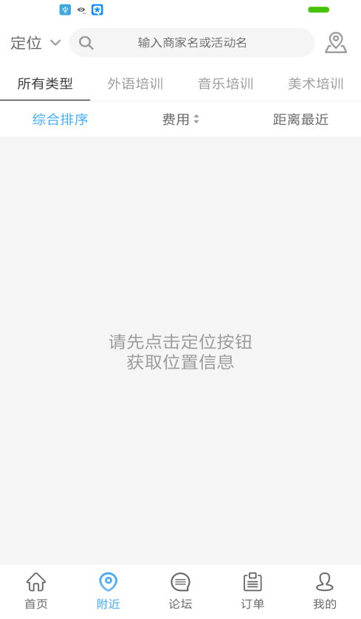

图3.2.1附近活动信息

3.3.2城市选择

点击定位图标，显示城市列表信息。首先根据手机GPS或者网络定位当前城市。或者手动选择其他城市查看其他城市的活动。城市列表分为定位城市，热门城市，和全部城市索引，并未可以根据城市名的拼音索引快速查找城市。如图3.3.2所示。

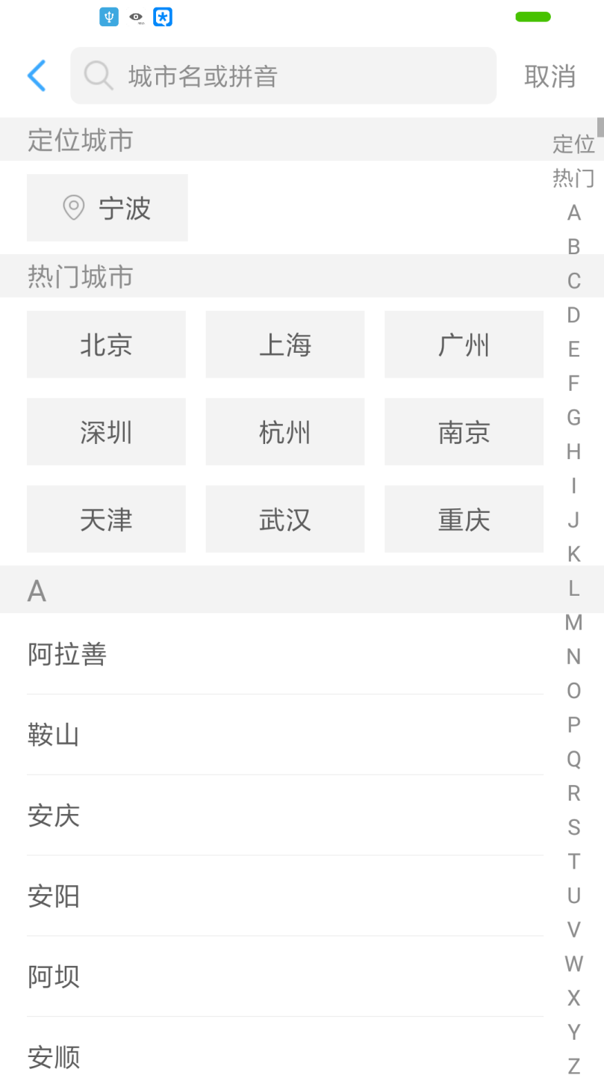

图3.3.2 选择城市

3.3.3活动选择列表

当定位城市或者手动选择城市后，点击返回键，将跳转到活动列表页面，如下图所示。

在活动列表页面，可以根据活动类型查看查看活动列表，活动种类分为：外语培训，音乐培训，美术培训，以及所有类型等。用户可以点击上述类型标签快速筛选活动。筛选活动后，可以根据距离远近，费用高低，以及费用和距离综合起来考虑的综合排序。下面显示根据选择条件筛选的活动的列表，活动列表的每一项具体包括活动名称，活动的图片，活动费用，已报名人数，距离等信息。用户可以点击列表项查看具体活动信息和报名。

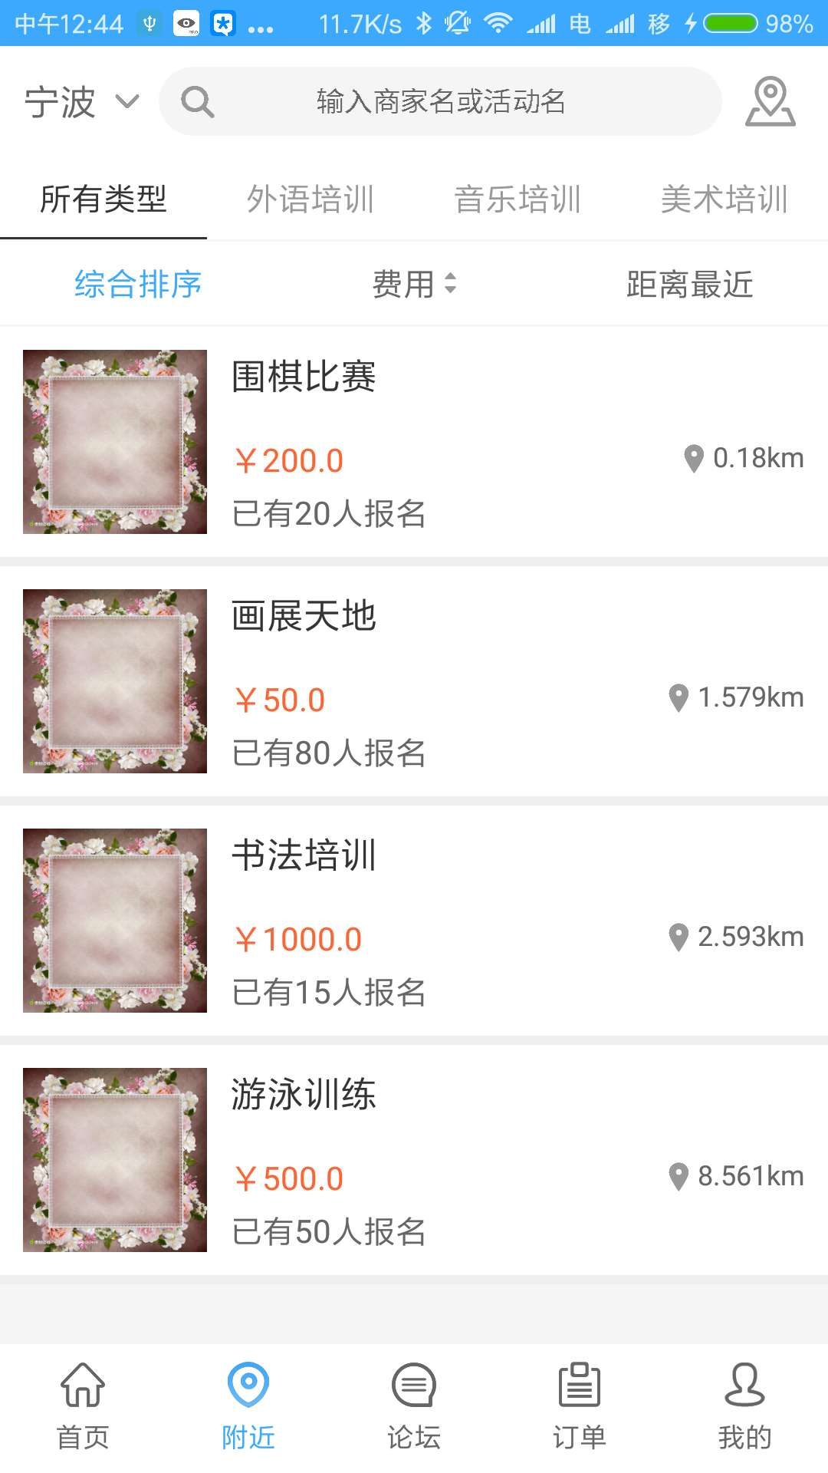

图3.3.3 选择城市后的活动信息

3.3.4活动详情

用户点击活动列表中的活动，可以查看活动具体信息，以及选择报名等，如图3.3.4所示。在活动详情页，从上到下依次显示活动图片，活动名称，已报名人数，活动详细地址，活动介绍，活动开始时间和活动结束时间等。点击页面右上角的空心五角星按钮收藏当前活动，收藏活动后，五角星被填充为实心，再次点击可以取消收藏，此时五角星变为空心状态。用户可以我的->收藏栏目看已收藏的活动。最下面展示活动费用和报名按钮，用户点击立即报名将跳转到报名活动页面。

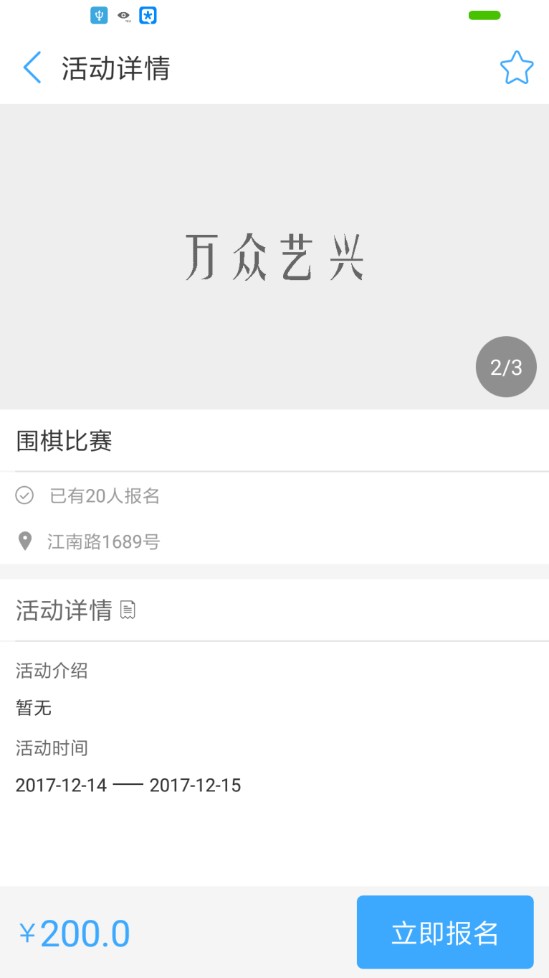

图3.3.4 查看活动详情页面

3.3.5活动报名

用户在活动详情页面点击立即报名按钮，将跳转到报名页面。如图3.3.5所示。

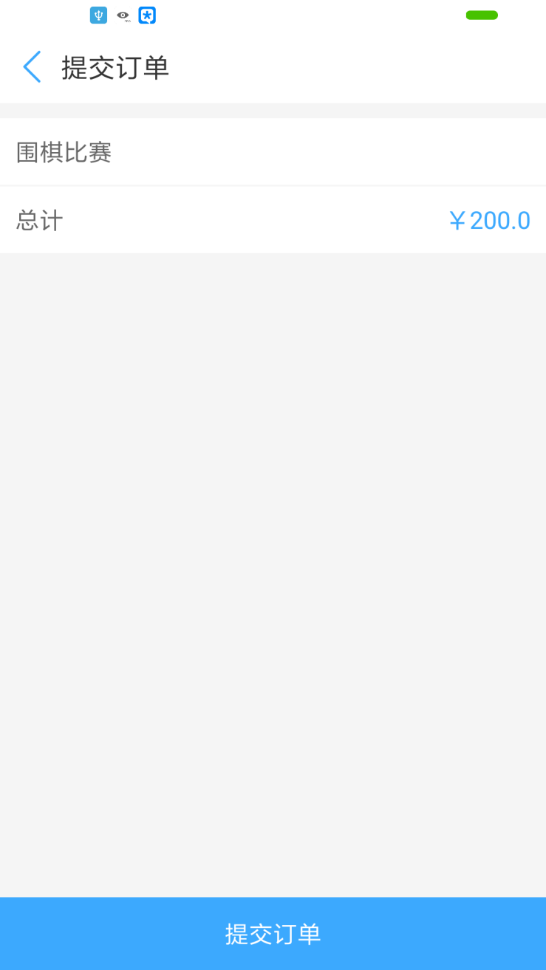

图3.3.5 订单详情页面

## 3.4 支付

支付功能的实现需要使用第三方支付机构，如微信支付，支付宝支付。

3.4.1支付宝支付

用户在提交订单页面点击“提交订单”按钮，将跳转到支付订单页面（如下图3.4.1(a））。在支付订单页面可以看到报名的活动名称和需支付的费用信息。用户可以选择支付方式，包括微信支付，支付宝支付。用户勾选“支付宝支付”按钮，并点击下方的确认支付后，将调用支付宝支付服务，并弹出对话框提示用户支付信息，如下图3.4.1（b）

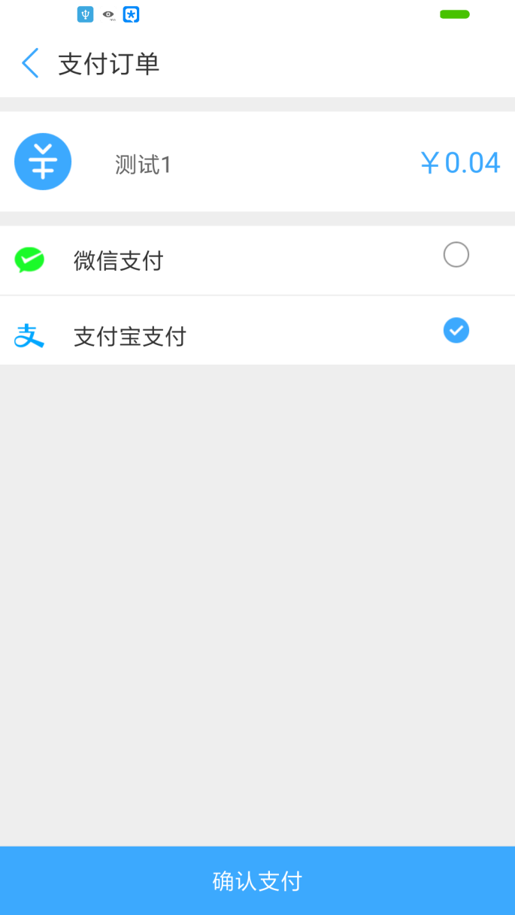

图3.4.1（a）选择支付方式

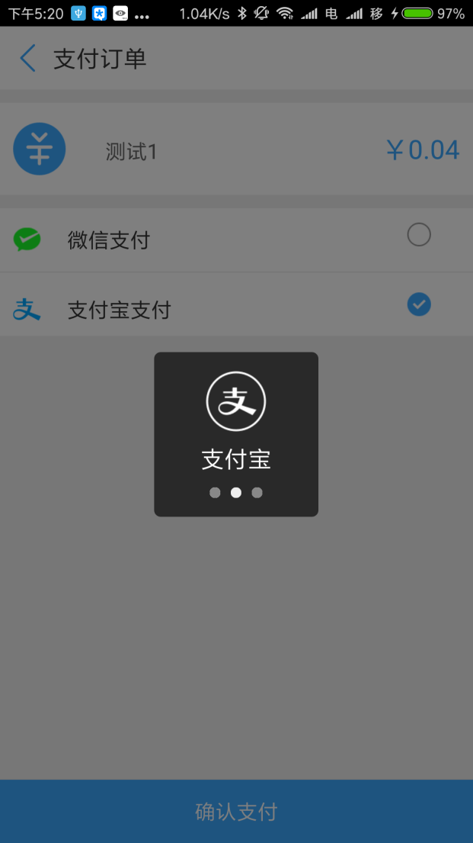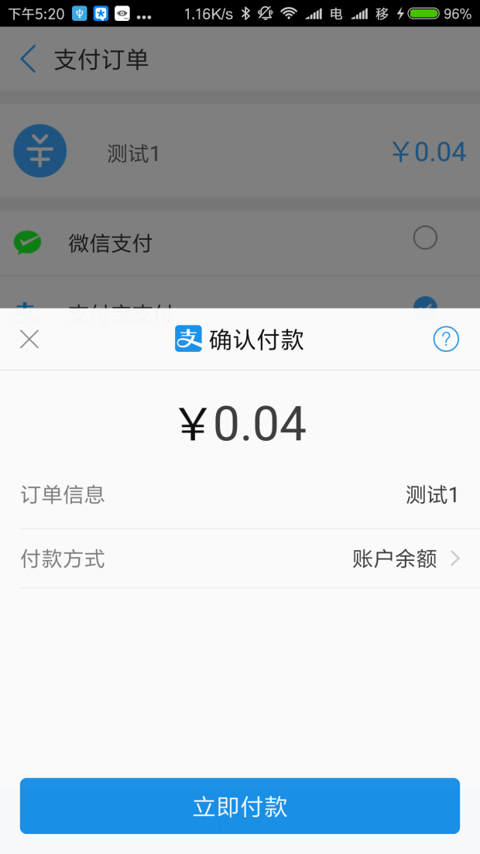

图3.4.1（b）确认支付

用户可以在图3.4.1（b）中界面中选择支付方式，如账户余额，绑定的银行卡支付等。选择号支付方式后，点击立即付款完成支付，并提示用户支付完成，如下图3.4.1（c）所示：

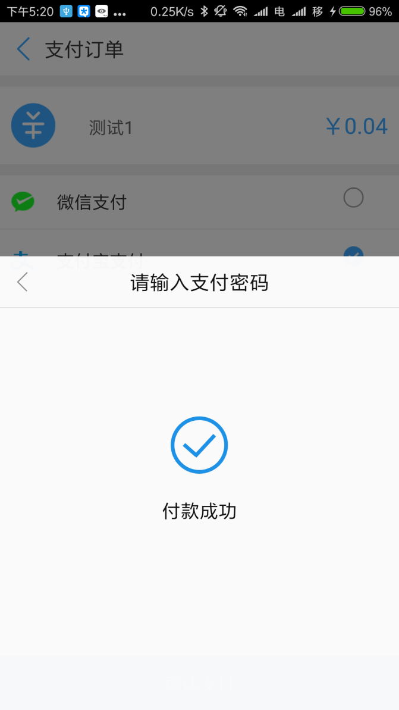

图3.4.1（c)支付完成提示信息

3.5订单管理

3.5.1查看订单

点击下方导航栏的“订单”按钮，可以查看“我的订单”信息，包括已完成订单，待付款订单，已取消订单。如图3.5.1所示。

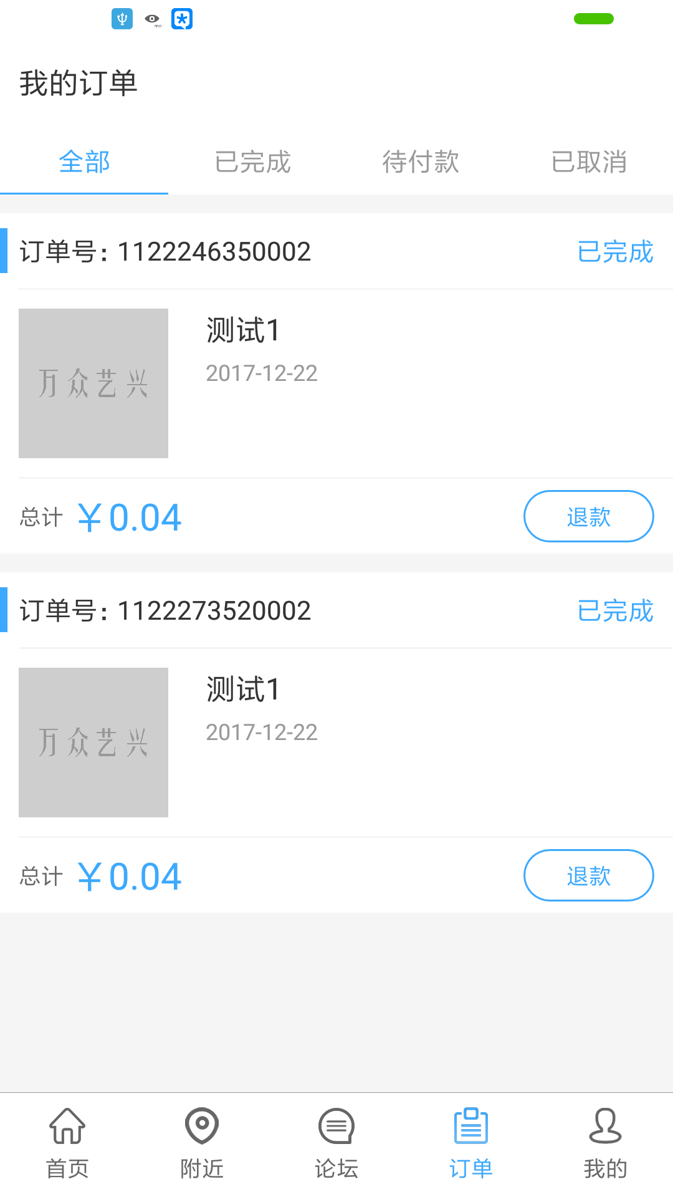

图3.5.1 我的订单信息

3.5.2删除订单

用户在“我的订单”页面，用户可以选择删除已完成订单，已取消订单。用户向左滑动需要的删除的订单，可以弹出删除按钮，如下图3.5.2所示，用户点击删除按钮，可以删除订单信息。

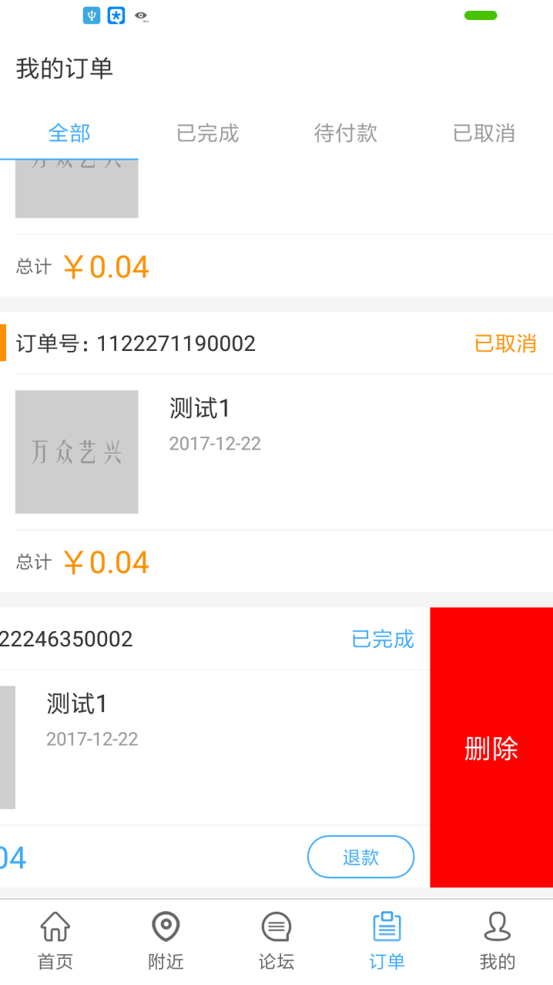

图3.5.2删除订单

3.5.3申请退款

对于已经完成的的订单，用户可以向商家申请退款，商家审核通过后可以给予申请回复。如下图3.5.3所示。

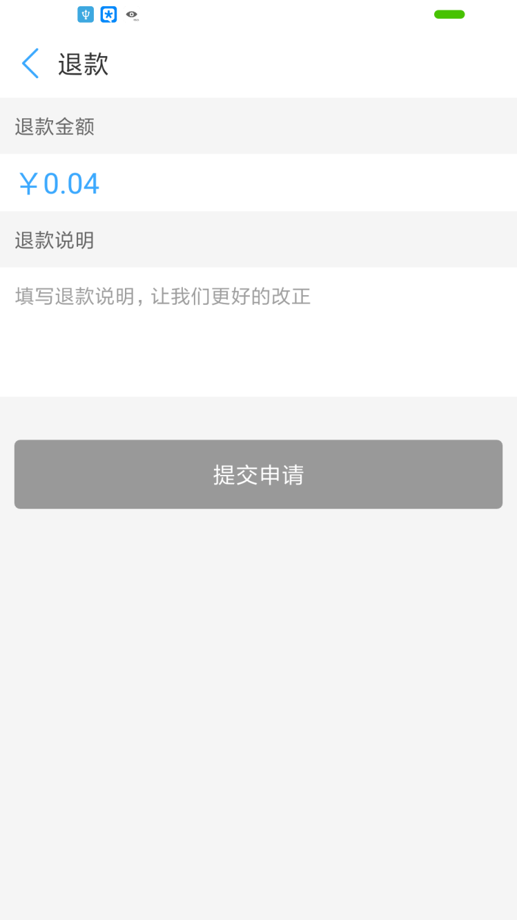

图3.5.3 申请退款